**For 宁波, can you find the 日常检查频率 and 房屋安全检测支出/保单? 所有的服务都是人工吗？没有用智能装置？**

1. 日常检查频率视标的类型、检查类型不同而不同，详见下文例子；
2. 投保时应当是以市/区/镇为单位（一张保单？）,只可以计算 以幢或平米为单位的价格：

|  |  |  |
| --- | --- | --- |
| 地区 | 元/幢/年 | 元/平米/年 |
| 鄞州区 | 3711 | 1.4785 |

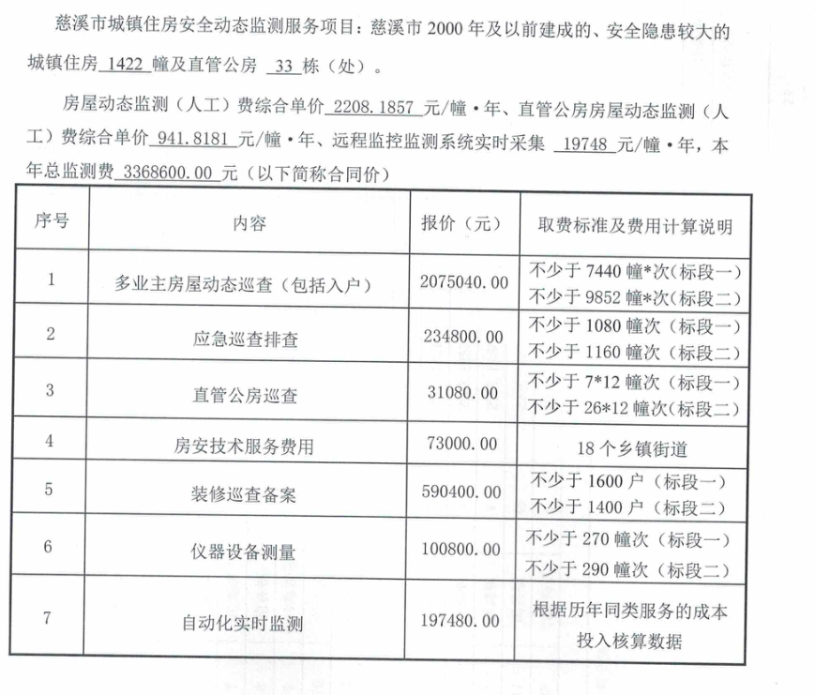

1. 存在智能设备，比如慈溪市可以通过自动监测设备能够实现对被监测房屋24小时不间断远程动态监测，通过平台或短信等方式提供异常状态实时告警功能。

下文是宁波市鄞州区和慈溪市的部分详细信息。

宁波市 鄞州区

[鄞州区城镇住房综合保险加房屋安全动态监测项目的合同公示 (nbzfcg.cn)](http://www.nbzfcg.cn/project/zcyNotice_view.aspx?Id=c9814681-a54b-4ae1-bae6-b38a175c7f72)

**供应商名称：**中国人民财产保险股份有限公司宁波市分公司

**采购代理机构名称：**中冠工程管理咨询有限公司

**保险标的：**2002年及以前已建成及拥有合法产权证明、用于居民生活的房屋，首年投保房屋总面积801.02万平米，幢数3191幢；【实际投保面积与幢数可能会略有变化】

**第一年保险费：**3522625元；

**第一年监测服务费：**11843249元；

部分动态观测项目与观测频率：

1. 日常安全检查：

房屋分为5类：一级、二级、三级、三级+以及在册C、D级危房。

一级房屋：一年一次，二级房屋半年一次，三级房屋一月一次，三级+房屋一周一次。

1. 装修常规巡查和装修专项巡查：

每周不低于一次。

1. 沉降观测和倾斜观测：

倾斜率超过千分之四的房屋进行周期性动态倾斜观测和沉降观测。

慈溪市【非宁波】

1. 保险项目与标的情况

|  |  |  |
| --- | --- | --- |
| 保险项目 | 投保房屋面积 | 首年保险期限 |
| 城镇住房综合保险 | 3940529.9㎡ | 2020年12月23日——2021年12月22日 |
| 城镇住房外墙保险 | 3940529.9㎡ | 2020年10月底前——2021年12月22日 |

|  |  |  |
| --- | --- | --- |
| 类别 | 标段一（古塘、白沙路、掌起、观海卫、附海、逍林、匡堰、横河、长河、周巷） | 标段二（浒山、宗汉、新浦、胜山、桥头、龙山、崇寿、坎墩） |
| 一类房屋 | 剩余部分 | 剩余部分 |
| 二类房屋及以上 | 不少于480幢 | 不少于670幢 |
| 三类房屋及以上 | 不少于270幢 | 不少于290幢 |
| 四类房屋及以上 | 不少于150幢 | 不少于130幢 |
| 五类房屋及以上 | 不少于10幢 | 不少于10幢 |
| 六类房屋及以上 | 按实际需求确认 | 按实际需求确认 |

1. 检测频率

具体检查频率依检测项目和检测标的不同而不同。

1. 外观监测：

（1）一类房屋定期监测频率为1年4次；

（2）二类房屋定期监测频率为1季度2次；

（3）三类房屋定期监测频率为1月1次；

（4）四类房屋定期监测频率为1月2次；

（5）五类房屋定期监测频率为1周1次；

（6）六类房屋按实际需求确定监测频率且不少于每周两次。

2. 入户检查

（1）**三类及以上房屋**按照监测范围内房屋户数的30%比例进行首年入户，3年内累计入户覆盖90%户数；

（2）其他类别房屋按照监测户数的20%进行每年入户，3年总入户率不得低于60%，其中楼层在1、2层的3年内累计入户覆盖90%户数。

（3）因客观因素未能达成90%比例，所有未能入户的房屋均须有对应的检查记录（包括每一次未入户的原因）。

3. 仪器设备检测

对动态监测范围内房屋每年至少测量一次，已经出现明显的倾斜变形或不均匀沉降、受相邻施工影响的房屋进行测量，适当增加测量频率。现场采用经纬仪、塔尺、标杆等对房屋进行倾斜、沉降测量。

1. 自动化动态监测

远程实时动态监测系统包含倾斜仪、裂缝计等专用监测设备及实时动态监测管理平台，详见下表

|  |  |  |
| --- | --- | --- |
| 序号 | | 名称 |
| 软硬件设备 | 1 | 自动实时监测设备 |
| 2 | 倾斜仪20个、裂缝计（按需布置） |
| 3 | 卫星监测设备10套、静力水准仪（按需布置） |
| 4 | 监测数据处理系统 |
| 5 | 数据传输系统 |
| 6 | 实时动态监测管理平台 |
| 7 | 人工巡检管理平台及作业APP |
| 人工巡检 | 1 | 人工 |
| 技术服务 | 1 | 软硬件设备安装部署及培训 |

注：以上软硬件设施须由投标人免费提供，产权归投标人所有。甲方通过购买服务的方式向中标人缴纳年服务费。

远程监控监测系统实时采集技术要求：

系统通过自动监测设备能够实现对被监测房屋24小时不间断远程动态监测，通过平台或短信等方式提供异常状态实时告警功能。

系统需同时提供专用管理软件实时显示危房动态变化曲线；房屋地理位置和资料信息能够通过动态实时监测管理平台定位和查询。

平台能提供历史数据分析以及报表输出功能，同时提供趋势变化分析功能。

10栋楼需由监测系统实时监测，实现数据远程采集。

通过人工监测管理平台以及作业APP，形成一整套人工巡查管理流程，如巡查管理、险情上报及处理等。

1. 价格



